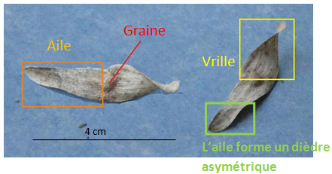

**Samare d’Ailante**

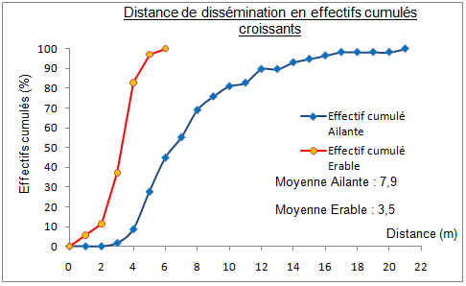

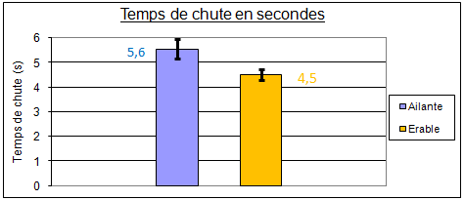

|  |  |  |  |  |  |  |  |
| --- | --- | --- | --- | --- | --- | --- | --- |
| **Paramètre** | **Longueur totale (cm)** | **Longueur de la vrille (cm)** | **Longueur de l’aile (cm)** | **Masse (mg)** | **Surface totale (cm2)** | **Surface de la vrille (cm2)** | **Surface de l’aile (cm2)** |
| Moyenne± intervalle de confiance en % | 43,5 ± 6,2% | 20,4 ± 6,3% | 23,1 ± 6,1% | 37,6 ± 7,1% | 3,2 ± 7,4% | 1,5 ± 8,3% | 1,7 ± 9,1% |

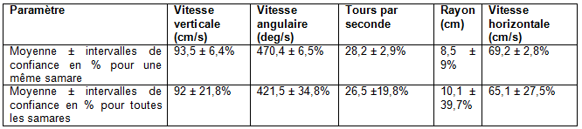

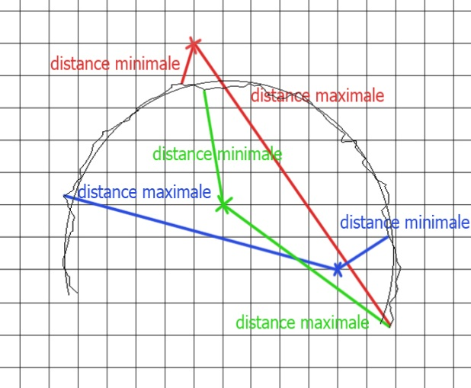

**Principe d’obtention du rayon**